2010级非体育专业学生公共体育课
网上选课网址与步骤
1.选课网址
校园网内的任何一台计算机均可进行。进入湖北第二师范学院网站首页下的“教务在线”点击“数字通道”弹出“教务管理平台”页面，点击中间的 “学生网上选课”入口，进入学生选课登录界面(见图1)；或直接在地址栏内输入以下网址打开：
http://202.197.144.244:7777/zhxt_bks/zhxt_bks.html
图1 学生选课登录界面

2.步骤
①选课登录 在上图所示的界面中录入用户名（即学号）和密码（请妥善保管密码，对密码已作更改的，以更改的密码为准），点击“确认”按钮，即进入学生选课与信息查询系统用户界面。如果系统的显示与实际身份不符，请及时与所在院、系教学秘书联系，以免影响选课。
②课程查询 任何时候均可点击系统主界面左面的 【本学期课程查询】进入查询页面（图2），直接点击页面下边的“执行查询”按键。
图2 课程查询界面

点击“执行查询”后系统将显示公共体育课可选的课程信息（图3），该信息主要提示了“本科生课余量”，即本门课程教学班的即时可选人数。凡是“本科生课余量”为0的课程，说明选择本门课程教学班的人数，已经达到了课容量，不可再选。
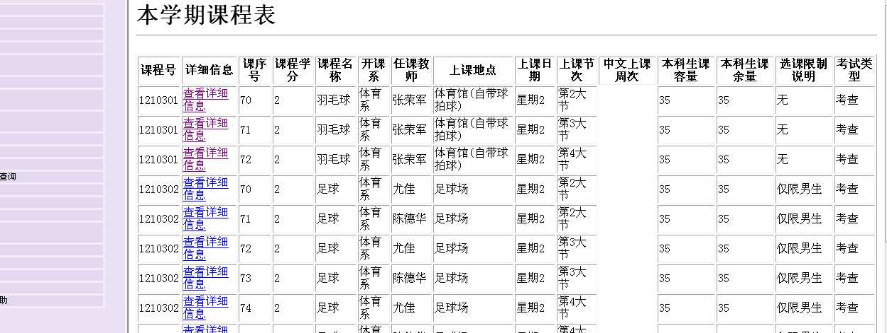
图3 课程信息显示
③选定课程 通过查询，点击系统主界面左面的 【选定课程】进入选课界面（图4），学生可在选课界面右边的“本学期计划外课程号”和“本学期计划外课序号”处依次录入查询好的课程的课程号和课序号。
在选课过程中，点击“提交”按钮完成操作；点击“重置”则取消刚才选定的课程。不选的课程确认、提交后可以删除。各阶段的退课都是即时生效，只要确定了删除课程并“提交”成功就会立即生效。

图4 选课界面

④课表显示 选课提交成功后，可点击主界面左面的 【课表显示】来查看所选课程的详细上课信息（见图5）。
图5 课表显示

⑤退出：使用系统后，点击选课系统主界面左面的【退出系统】退出系统，以防他人修改数据。如果继续使用，点击【登录系统】重新登录。
3.选课注意事项
①学生选课时，如计算机反应超时，则需要在约10分钟后重新登录。
②为保证选课信息安全，同学们选课结束后应及时退出。
③请妥善保管好“综合教务管理系统”的密码，该密码在今后的网上选课、评教、查询成绩中还将继续使用，因密码泄露导致数据被他人修改，后果自负。
④选课系统在指定的时间关闭后，此时的选课数据为最终结果，不再提供更改机会。

